Nemzetközi szakértők tartottak előadást Délkelet-Ázsia diplomáciai és üzleti folyamatairól a Széchenyi István Egyetemen
Angol nyelvű szakmai előadáson vehettek részt a győri Széchenyi István Egyetem hallgatói, amelyen Délkelet-Ázsia diplomáciai és üzleti folyamatairól hallhattak Kerekes Edittől, Magyarország szingapúri nagykövetségének korábbi ügyvivőjétől és Bartha Enikőtől, a Sundance Group International vezérigazgatójától. Az esemény kiválóan fémjelezte az egyetem bővülő kutatási és intézményi kapcsolatait a régió országaival.
A Széchenyi István Egyetem nemrégiben rendezte meg „Délkelet-Ázsia értelmezése több szemszögből: az Európai Unió és Magyarország stratégiai megközelítései” című angol nyelvű szakmai programját, amely a térség iránt érdeklődő hallgatóknak kínált naprakész diplomáciai és üzleti betekintést. Az eseményen Bartha Enikő, a Sundance Group International vezérigazgatója személyesen, Kerekes Edit, Magyarország szingapúri nagykövetségének korábbi ügyvivője pedig online tartotta meg előadását.
A prezentációk különösen időszerűek voltak, hiszen Délkelet-Ázsia az elmúlt évtizedekben a globális gazdaság egyik legdinamikusabban fejlődő térségévé vált. A stabil üzleti környezet, a technológiai innovációk és a gyors növekedés miatt a régió az Európai Unió és Magyarország számára is kiemelt jelentőségű. A program átfogó képet adott arról, hogyan jelennek meg ezek a folyamatok a diplomáciában, a külgazdaságban és a nemzetközi üzleti életben.
A győri származású Bartha Enikő a nemzetközi üzleti élet és a diplomácia metszéspontjáról beszélt. Pályafutása során dolgozott a magyar Külgazdasági és Külügyminisztériumban, az Európai Unió delegációjánál Szingapúrban és Tel-Avivban, valamint a nemzetközi gyémántiparban. „A diplomácia, az üzlet és az emberi kapcsolatok nem elválaszthatók egymástól. A siker alapja a kölcsönös tisztelet, a kulturális érzékenység és az, hogy képesek legyünk hidakat építeni különböző világok között” – fogalmazott. A hallgatók betekintést nyerhettek abba, hogyan alakulnak ki az uniós és magyar kapcsolatok Délkelet-Ázsiában, milyen üzleti lehetőségek rejlenek a térségben, és miért kulcsfontosságú az a diplomáciai szemlélet, amely az emberi kapcsolatokat és a bizalmat helyezi előtérbe.
Kerekes Edit a szingapúri diplomácia működésébe, a magyar érdekek megjelenésébe és az oktatásdiplomácia jelentőségébe is betekintést engedett. Kiemelte, hogy az olyan ösztöndíjprogramok, mint a Stipendium Hungaricum, mennyire fontos szerepet töltenek be Magyarország és Délkelet-Ázsia kapcsolatainak erősítésében. „A hazánkba érkező ösztöndíjas hallgatók nemcsak tudást cserélnek, hanem erős kapcsolatot is teremtenek az országok között. Ez a legértékesebb befektetés a jövőbe. A tudományos együttműködések, a közös kutatási projektek és a befogadó környezet mind hozzájárulnak az ország láthatóságához és szakmai reputációjához” – emelte ki.
Az egyetem az utóbbi időszakban látványosan bővítette délkelet-ázsiai kapcsolatrendszerét. A közelmúltban magas szintű diplomáciai találkozón fogadta a térségből érkező országok nagyköveteit, áttekintendő a felsőoktatási, kutatási és innovációs együttműködések lehetőségeit. Emellett együttműködés kezdődött a világ élvonalába tartozó szingapúri Nanyang Műszaki Egyetem (NTU) professzorával, Srinivasan Madhavival, amely az energiatárolás és akkumulátor-újrahasznosítás területére fókuszál. A közös kutatások és a tervezett laborfejlesztés is azt mutatja, hogy az intézmény agilis szereplője a régióval való tudományos és innovációs kapcsolatoknak.
Sajtókapcsolat:
- Hancz Gábor, igazgató
- Kommunikációért és Sajtókapcsolatokért Felelős Igazgatóság
- +36 96 503 400/3788
- hancz.gabor@sze.hu
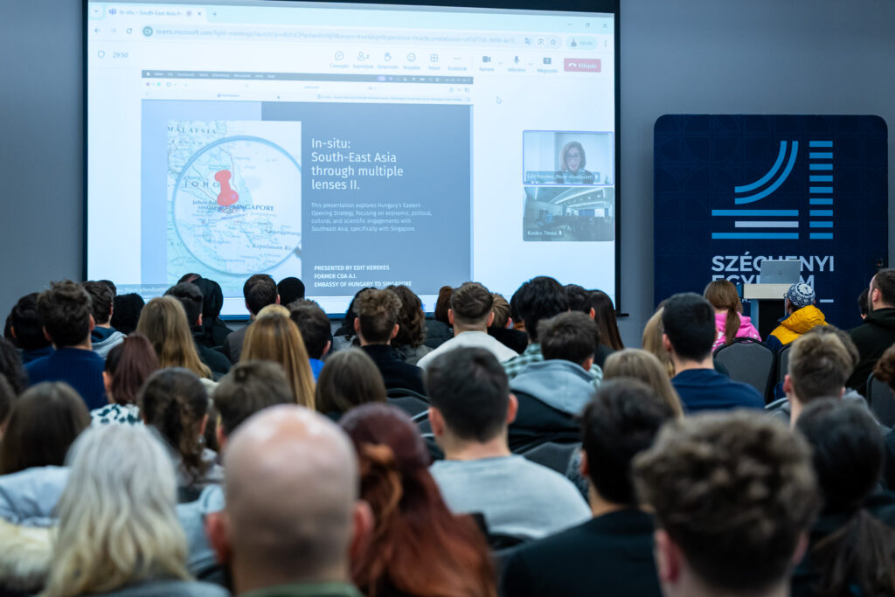 | © Fotó: Dudás Máté/Széchenyi István Egyetem
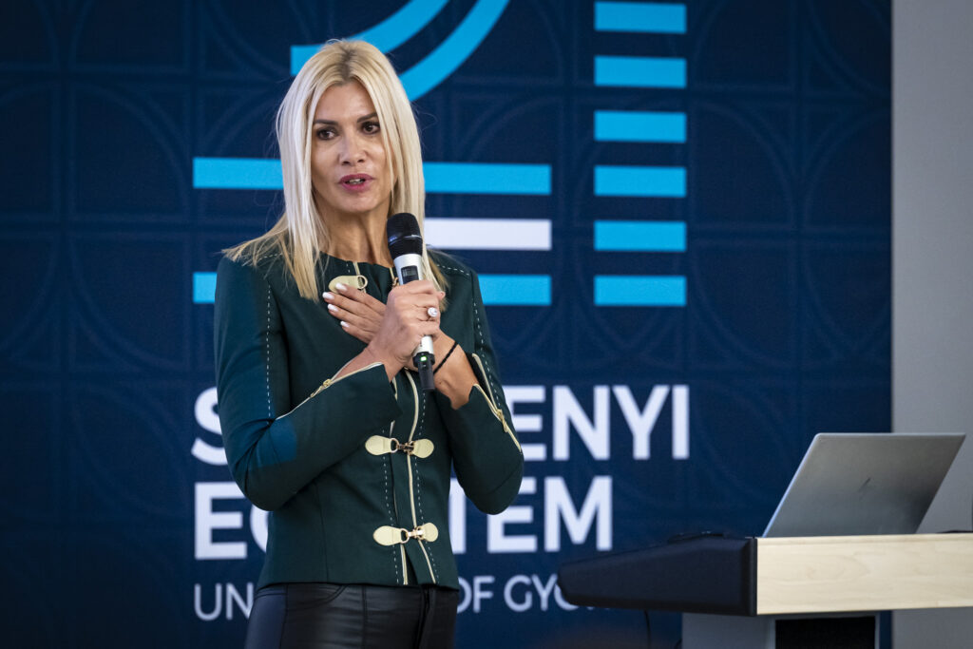 | © Fotó: Nagy Gergely/Széchenyi István Egyetem
 | © Fotó: Nagy Gergely/Széchenyi István Egyetem
Eredeti tartalom: Széchenyi István Egyetem
Továbbította: Helló Sajtó! Üzleti Sajtószolgálat
Ez a sajtóközlemény a következő linken érhető el:

